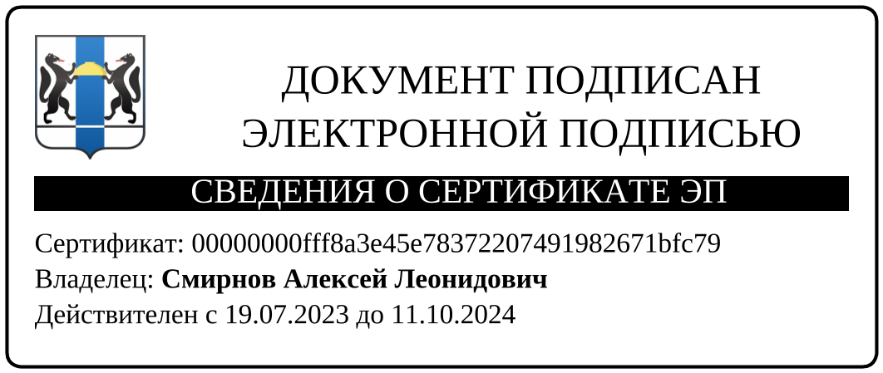

Информация о языках образования

Язык, на котором осуществляется обучение - русский